교육 제목 | open cv
교육 일시 | 2021.12.17(금)
교육 장소 | 영우글로벌러닝
교육 내용
오전 | - 1216 review  - 컨볼루션 = 회선 기법, 화소의 영역 처리를 회선처리  마스크를 한 칸 씩 옮기면서 소스 데이터를 마스크 값으로 연산  주변 픽셀을 인식해서 연산 함  엠보싱, 블러링, 샤프닝, 경계선 검출, 잡음 제거  기술마다 다른 마스크를 사용해야 함  - 컨볼루션 처리할 때 edge 부분을 연산할 때 문제가 생김  - 무시하고 연산  - 0으로 채워 연산  - 영상 정반대 값을 빈칸에 넣어 연산  - 마스크는 3*3, 5*5 등 홀수 정사각형으로 맞춰줘야 함  - 가우시한 스무딩 필터링 처리  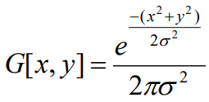  정규분포 그래프가 그려지는데 시그마가 커지면 높고 좁음,  시그마가 작아지면 낮고 넓음 – 시그마 : 파라미터  - 1차 미분을 이용한 edge  유클리드 거리  기법 : 로버츠, 프리윗, 소벨(많이 씀)  - 2차 미분을 이용한 edge  - 합, 차, 곱, 분을 이용한 연산  - 평균 연산  원 영상 – 노이즈 영상 / 2  - 논리 연산을 이용한 영상의 합성  cv2.copyTo(소스, 마스크, 목적지)  - 동영상  시간 축으로 영상이 흐르는 것  - SEGMENTATION(분할)  - GRAY – LEVEL THRESHOLDING  T값을 기준으로 계단함수 씀 - T값은 파라미터  Binarization  원하는 객체만 feature를 뽑아내고 싶을 때  Thresholding = 역치  임계 값 레벨(T)이 올라갈 때 어떻게 될지 생각해보기  영상에 대한 히스토그램을 구했을 때  bimodal = bi 2개, modal 봉우리, 3개 이상이면 multimodal  - OPTIMAL THRESHOLD BY OTSU  기본 원리 – 임계값 T를 기준으로 영역을 2개 그룹으로 나누었을 때 각 집합내의 명암 분포는 균일하고 집합 사이의 명암 차이는 최대화될 수 있도록 함  가능한한 가장 좋은 T를 찾는 것 – optimization algorithm  최적화 알고리즘에서는 cost function, objective function을 사용하여 계산  - X bar = 평균  - 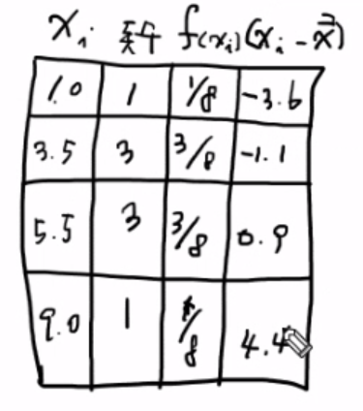  목적 함수  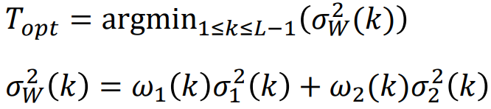  w는 가중치 - 분산된 양이 다를 수 있기 때문에  k는 2modal 이상 히스토그램의 가장 깊은 골짜기 지점  - 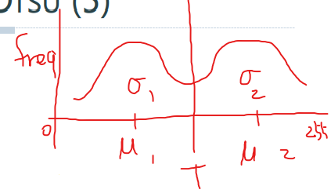  - 연결성  4연결성 – 상하좌우  8연결성 – 모든 방향  6연결성 – (상하좌우 + 좌상 + 우하), (상하좌우 + 우상 + 좌하)  - Watershed algorithm(분수령) – 산에 비가 와 빗물이 흘러내리는 것 생각해보기  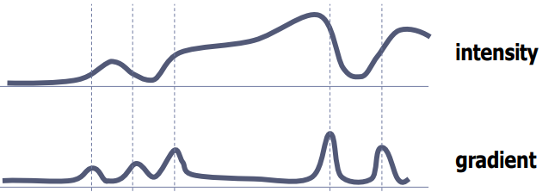  분수령이 경계선이 될 것이다. 왜냐하면 기울기가 갑작스럽게 변하기 때문에  - Immersion simulation  1) edge 강도 영상을 생성  2) 지역적으로 최소값 픽셀들을 찾아 서로 다른 레이블 할당  3) 레이블 된 픽셀에 인접하면서 레이블 되지 않거나 watershed가 아닌 픽셀들을 찾아 큐에 추가  4) 큐에서 꺼낸 픽셀이 하나의 레이블에 인접하면 그 레이블을 할당하고 아니면 watershed로 설정  큐에 남은 픽셀이 존재하지 않을 때 3), 4)를 반복함  - 군집화 기법 clustering techniques  K-mean clustering을 영상에서 하는 것  1) 입력 영상의 각 픽셀을 특징공간(feature space)로 mapping  2) 동질성을 이용해 각 점들을 해당 군집으로 구분  3) 입력 영상으로 inverse mapping  RGB(3차원) 그래프에서 K-mean clustering하는 것 생각해보기  사과 사진을 예로 봤을 때 3차원으로 R에 모이고 녹색에 모이는 그룹이 생김  C-means clustering + Gaussian smoothing을 하면 깔끔해짐  - 반복 임계화 Recursive Thresholding Technique  Thresholding을 여러 번 수행하는 것  - 연결 요소 레이블링 Connected Component Labeling  독립적인 segmentation 구분하기  이미지 픽셀 값을 문장처럼 읽어가다가 0이 아닌 값을 마주치면 위, 지나온 마지막 픽셀을 확인하고 색칠함(labeling)
오후 | - 1216 review  - cap = cv2.VideoCapture(0)  cap.isOpened( ) → t / f 반환함  cap.read( ) → returnvalue 2개 – value, frame, frame에 이미지가 들어옴  - 동영상을 압축하고 풀어주는 기술이 codec  - cv2.Canny 엣지를 찾아줌  Canny(image, threshold1, threshold2[, edges[, apertureSize[, L2gradient]]])  엣지 귀신같이 찾아줌  - 키보드 키 이벤트  cv2.waitKey() 키 정해놓고  if key == ord(“e”) → ord는 파이썬 기본 함수, 키를 ascii 코드로 바꿔주나 봄  할 일  - 마우스 키 이벤트  cv2.setMouseCallback( )  parameter  windowName: 마우스이벤트를 수행할 창 이름  onMouse: 마우스 이벤트 콜백 함수  param: 콜백 함수에 전달할 데이터  onMouse는 함수 정의해줘야 함  if event == cv2.EVENT_LBUTTONDOWN:  클릭을 했을 때(떼기 전) 할 일  elif event == cv2.EVENT_LBUTTONUP:  뗄 때 할 일  cv2.EVENT_FLAG_LBUTTON : FLAG → 유지되는 동안

